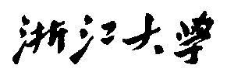

硕 士 研 究 生 读 书 报 告



题目 炭笔画风格渲染

作者姓名 陈艳蕾

作者学号 21651147

指导教师 李启雷

学科专业 软件工程

所在学院 软件学院

提交日期 二○ 17 年 4 月

Charcoal Rendering

A Dissertation Submitted to

Zhejiang University

in partial fulfillment of the requirements for

the degree of

Master of Engineering

Major Subject: Software Engineering

Advisor: Li Qilei

By

Chen Yanlei

Zhejiang University, P.R. China

2017

**摘要**

真实感渲染技术越来越成熟，人们开始追求一些非真实感的艺术化的渲染风格。非真实感渲染与真实感渲染最大的区别在于前者不再追求“像照片一样真实”的效果，而是为了展现图形的艺术特质，模拟一些艺术作品，如水彩画、水墨画、卡通画、铅笔画、油画等。同时，一些非真实感渲染技术或算法被相继提出。

在本文中，我们介绍了一种非真实感渲染效果的实现技术。此效果包括炭笔画的特征，如宽粒状笔画和平滑的色调变化，通过手工涂抹木炭来实现。此外，我们还生成艺术家有时使用的闭合效果，以避免硬轮廓边缘。所有这些效果都是使用对比度增强算子在3D模型的纹理和/或颜色上实现的。

此外，关于炭笔画效果的其他实现方式，本文介绍了一种借助画家手绘的纹理图片，植入光照系统的炭笔画渲染效果。

关键词：非真实感渲染，炭笔画风格，光照系统

**Abstract**

Realistic rendering technology is becoming more and more mature, people began to pursue some non-real artistic style of rendering. The most striking difference between realistic and realistic rendering is that the former no longer pursue the effect of "being as real as the photo", but rather to show the artistic characteristics of the graphic, simulating some works of art such as watercolor, ink, cartoon, pencil drawing, oil painting Wait. At the same time, some non-realistic rendering techniques or algorithms have been proposed.

In this paper, we introduce a non-realistic rendering effect of the implementation of technology. The effects include characteristics of charcoal drawings like broad grainy strokes and smooth tonal variations that are achieved by smudging the charcoal by hand. Further, we also generate the closure effect that is used by artists at times to avoid hard silhouette edges. All these effects are achieved using contrast enhancement operators on textures and/or colors of the 3D model.

In addition, with regard to other implementations of the effect of charcoal strokes, this paper presents a charcoal painting rendering effect of a photographic system with a hand painted texture picture.

Keyword：Non Photorealistic Rendering, Charcoal Rendering，Lighting system

# 1. 引言

在图形学的发展历史中，真实感渲染一直以来占有举足轻重的地位。真实感渲染的目标在于生成能仿效仿效照相机效果的图像。随着时间的推移，真实感渲染技术在不断进步、完善。真实感渲染的显著特点就是，渲染效果的好坏与否易于测量。只要将使用计算机模拟的效果图与真实的照相机相片直接对比即可显示出仿真度的高低。为了使图形具有强烈的真实感效果，我们需要考虑光照、纹理、色彩、角度等一些特殊的因素，涉及到了颜色模型、光照模型等。

真实感渲染技术虽然日益成熟，绘制效果也近乎完美，但它的不足之处就在于过于精确，过于呆板，缺乏想象力。因此非真实感渲染（Non-photorealistic rendering, NPR）逐渐崭露头角，成为计算机图形学领域一个热点话题，被越来越多的专家学者所关注，并被尝试性地应用于动画、游戏。非真实感渲染，其实就是指利用计算机绘制出的图形不再具有真实照片的真实感，而是具有手绘风格的技术。非真实感渲染与真实感渲染最大的区别在于前者不再追求“像照片一样真实”的效果，而是强调独特性，展现图形的艺术特质，模拟艺术作品，如水彩画、水墨画、卡通画、铅笔画等。

近20年来，一些非真实感渲染技术或算法被相继提出。如Curtis等是最早提出水彩画渲染方法的。这种方法是一种基于物理的方法，主要思想是使用三层模型：浅水层、颜料沉积层、毛细作用层来模拟流体的流动和颜料扩散，并且使用精细的纸张模型以及颜色层的光学和成。在进行水彩画的仿真工作时，颜料的扩散效果和纸张的合成效果至关重要。选择合适的参数，使最终生成的结果图视觉上具有很好地平滑流动性，加入纸张后，具有更加自然的效果。

非真实感渲染中炭笔画效果的渲染也是一项很有意义的工作，Aditi Majumder等提出了一种使用对比度增强算子实时渲染炭笔画效果的算法。与真实的物理世界，甚至数字或非数字媒介相比，炭笔画的颜色表现范围非常有限。因此，艺术家难以复制物理世界中存在的所有丰富的纹理，颜色和色调变化。艺术家用来克服这一点的基本技术之一是夸大现实世界中存在的色彩对比。

我们的工作是使用对比度增强算子（contrast enhancement operator，CEO）对模型的纹理和或颜色来分别实现对比度增强纹理（contrast enhanced texture，CET）和对比度增强模型（contrast enhanced model，CEM）。我们使用CEM和CET产生木炭图纸特征的多种效果，如宽粒状笔画和通过手工涂抹木炭实现的平滑色调变化。此外，我们还产生了艺术家使用的闭合效果，以避免艺术和令人不快的硬轮廓边缘。

主要工作有：

对比度增强算子（CEO）：我们介绍对比度增强算子的概念，帮助模拟艺术家使用有限动态范围的单色媒体渲染场景的技术。

对比度增强纹理（CET）：CET有助于捕获单个纹理中不同色调的信息，并通过将CEO应用于均匀色调的纹理来获得。

艺术风格的剪影：我们通过渲染使用CET映射的模型纹理，而不会显式渲染轮廓，从而实现令人愉快的剪影。

实时木炭渲染系统：我们提供一个单程渲染系统来实现所有这些技术，并生成3D模型的交互式木炭渲染。

# 2 炭笔画风格渲染

使用计算机生成的技术，不可能捕捉艺术家的创造力，渲染风格和个性。 然而，有一些基本的规则，所有的艺术家广泛使用，我们可以努力实现。 在本节中，我将介绍艺术家在使用木炭作为媒介时遵循的一些基本技术。 图1显示了一些木炭图，将用于说明这些技术。

## 2.1对比度增强

如前所述，艺术家广泛使用对比度增强来克服木炭介质的有限动态范围。这有助于艺术家使亮度差异更加显着，并且在介质的有限动态范围内实现与真实世界类似的亮度感知，以产生阴影的效果，并且还有效地隐藏在非照明部分中的细节现场。在介绍艺术课程中，最重要的指示之一是“使黑暗和浅点亮”。该对比度增强在图1a的图中示出。镜面高光显示为较暗面的清晰白色对比度。在图1e的图中，使用相同的技术强调了女人下巴下方的阴影，并且头部两侧的头发变暗以隐藏细节。因此，对比夸张已经帮助艺术家在2D画布上创造了体积感或3D感。

2.2关闭

当与艺术家交谈时，他们会了解到艺术家不喜欢围绕每个对象形式的硬剪影。事实上，在介绍性的艺术课上，硬的剪影很大程度上是不鼓励的。艺术家喜欢把剪影的一些部分放下或者很柔软。观察者被允许独立/创造力来解释效果。这种效果被艺术家称为封闭。闭合也用于渲染非常亮的光对物体的影响。注意图1b中音乐家前额左侧的关闭以及图1c中马的女士的左臂和腿部。在图1d中的睡觉狗的照片中，在狗的右侧使用闭合来获得明亮的阳光的效果。还要注意，这种技术不会以任何方式妨碍我们对对象形状的看法。

2.3涂抹效果

艺术家以不同的方式使用木炭来创建不同的渲染风格。有时木炭在粗纸上轻轻地使用。因此，残留在纸上的木炭颗粒形成如图1f中的女孩的图中的颗粒状的中风外观。另一方面，木炭可能被压在纸上，留下更多的谷物，然后手工涂抹，以产生不同色调的效果，如音乐家，印度女人和睡觉狗的照片。同样产生的色调可以通过使用不同种类的木炭或通过改变在纸上使用木炭的压力来改变。

# 3算法概述

我们遵循艺术家使用的基本技术（在上一节中描述），并设计一个算法，以从3D模型生成交互式木炭渲染。在本节中，我们将首先简要概述该算法，然后详细描述每个部分。

我们的算法的步骤如图2所示。我们使用对比度增强算子（CEO）来修改灰度Phong阴影模型。因此，模型被称为对比度增强模型（CEM）。我们还对噪声纹理（传达单个色调）应用相同的对比度增强算子以产生焦炭纹理，我们称之为对比度增强纹理（CET）。然后，我们使用CEM的颜色来索引CET并将其映射到模型上。为了产生污迹效应，我们将纹理模型与CEM相结合。最后，我们在渲染的框架上将2D纹理贴图贴图，以赋予背景纸的粗糙度。

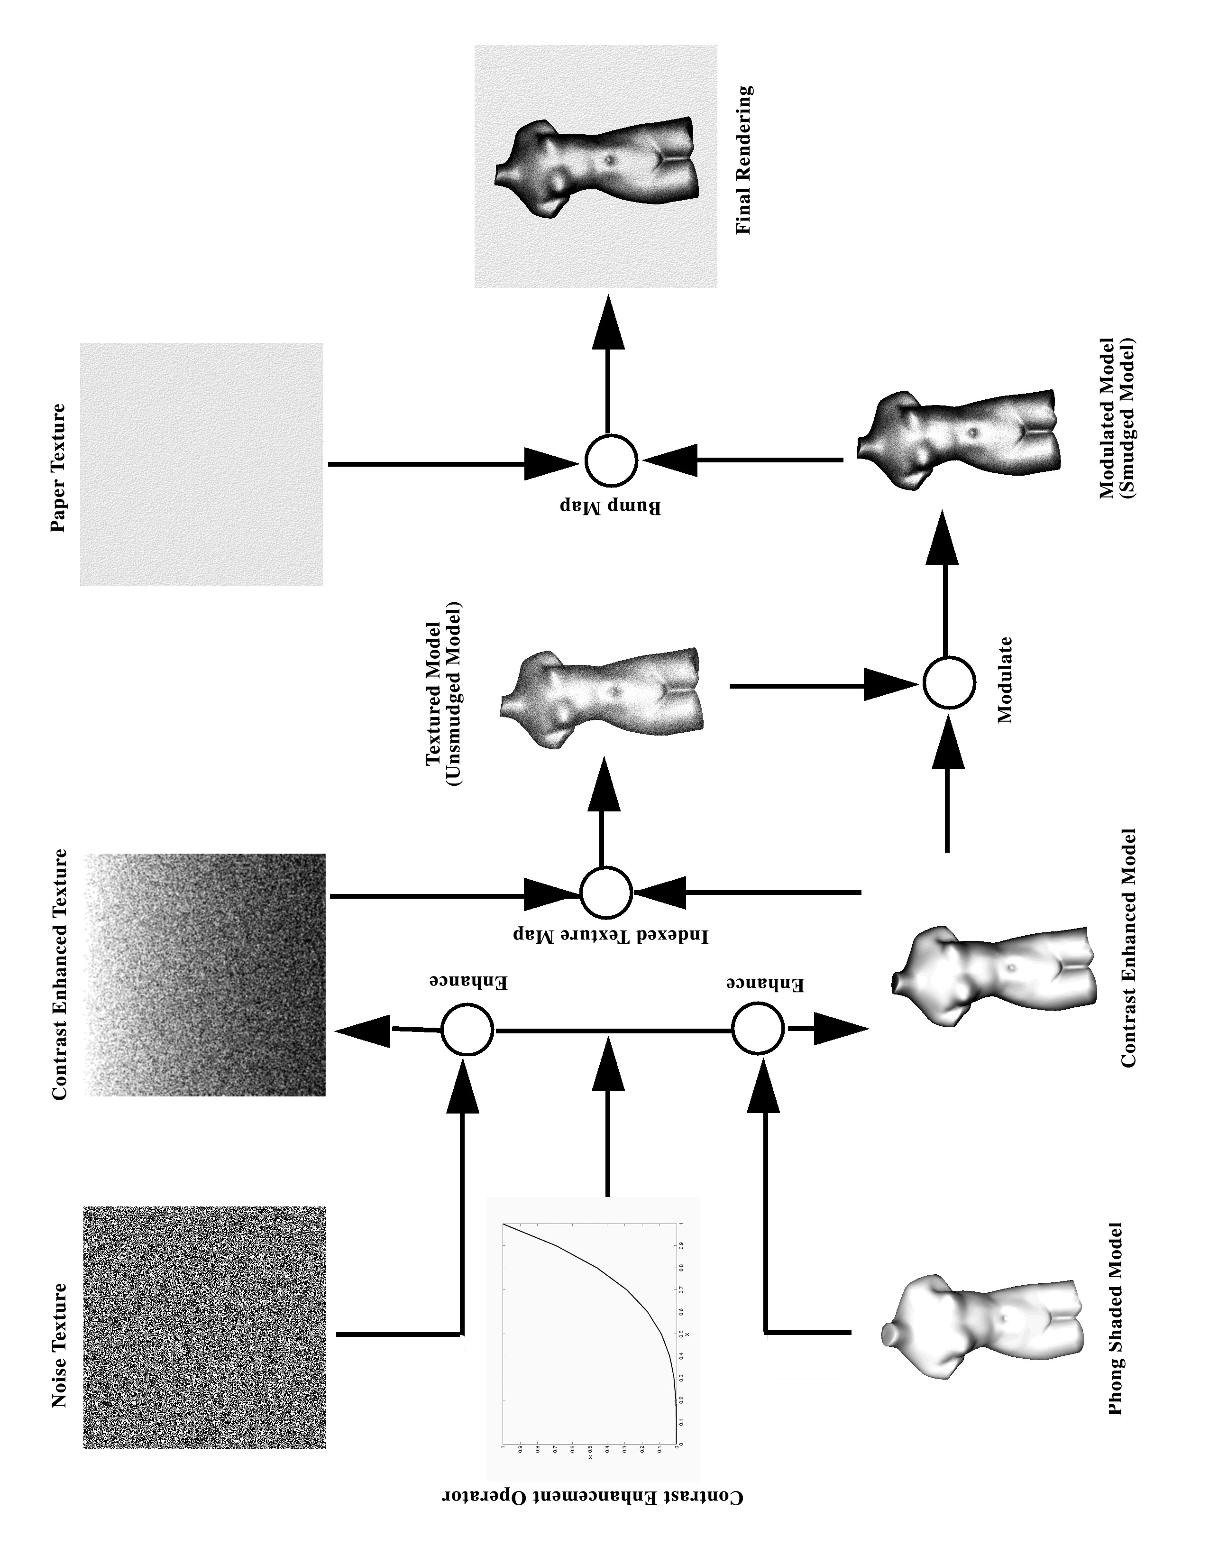

图 2 算法结构图

## 3.1创建对比度增强算子，纹理和模型

在本节中，我们定义了对比度增强算子，对比度增强纹理和增强模型。

### 3.1.1对比度增强算子

对比度增强算子C在灰度纹理T或灰色阴影模型M上工作，并以这种方式进行修改，以增加感知对比度。 因此，C是将灰度值x，0.0≤x≤1.0映射到另一个灰度值y，0.0≤y≤1.0的函数。 例如，y =xγ是γ> 1.0的对比度增强函数。 在图3中示出了一组这样的对比度增强算子，其在γ的值上变化。

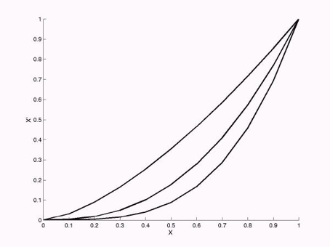

图 3 形式为y =xγ的对比度增强曲线族。

这里我们显示γ等于1.5,2.5和3.5的曲线。

### 3.1.2 对比度增强纹理

在这一步中，我们应用了一位CEO，传达出一个单一粒子色调的信息。这样产生的CET有助于我们传达相同纹理中的多种色调的信息。

通常通过用黑色颗粒分散白色图像来产生噪声纹理。随机产生每颗颗粒的位置。散布颗粒的密度模拟木炭的颗粒度，这可以根据木炭的类型和纸张上使用的压力而变化。我们可以通过改变散布在白色图像上的黑色颗粒的数量来改变颗粒密度。在生成CET时，我们使用与产生噪声纹理相同的方法，除了我们将CEO应用于为每个黑色粒子生成的随机位置坐标之外。最后，我们模糊纹理来创建CET。图4显示了两种不同的对比度函数和从它们产生的变化的颗粒密度的CET。同一行中的纹理通过应用相同的CEO而产生，但是改变粒子密度，而每列中的纹理具有相同的粒度密度，而是使用不同的CEO生成的。

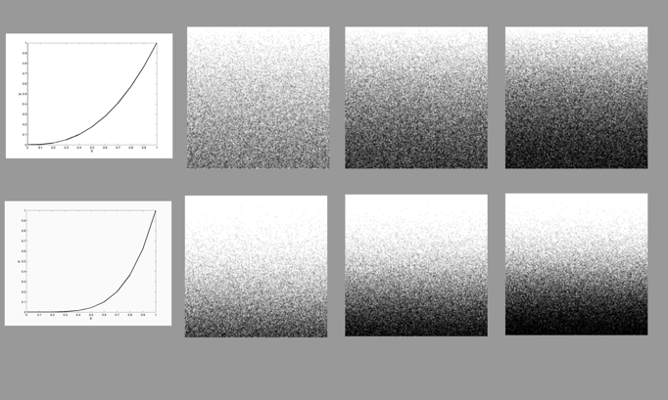

图 4 通过应用不同的CEO，产生不同粒度密度的CET

### 3.1.3 对比度增强模型

我们将对比度增强算子应用于Phong阴影模型的灰度值，以创建对比度增强模型。 Phong阴影给出了从表面法线和光位置导出的表面曲率的感知。 将操作者应用于该模型的颜色，发出阴影和曲线，从而增强感觉的“体积”和3D形状的感觉。

请注意，在图4中，平面CET看起来弯曲，曲率随不同的CEO和颗粒密度而变化。虽然纹理是2D，它们赋予三维感知。这正是艺术家用来创造他们所谓的“3D体积”感觉的技术。我们使用类似的技术将CEO应用于Phong阴影模型。 Phong阴影给出了从表面法线和光位置导出的表面曲率的感知。我们将运算符应用于阴影模型的灰度值以创建CEM。这发出阴影和曲线，以增强“体积”和3D形状的感知感，而不是精确的2D图像。图2显示了CEO应用于之前和之后的模型。

## 3.2粒状笔触效果

粒状笔触的效果是通过将对比度增强的纹理纹理映射到原始3D模型而产生的。我们将CET映射到模型上以创建粒状木炭渲染效果。我们使用CEM顶点的灰度值来生成纹理坐标。图5显示了使用Phong阴影模型的灰度值作为纹理坐标而不是对比度增强模型的灰度值的效果。这说明了操作者渲染粒状笔触的重要性。

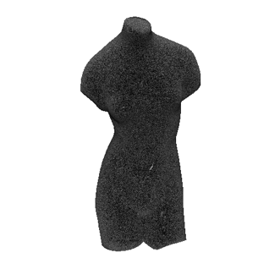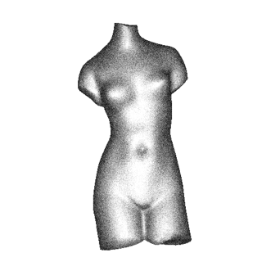

图5：左：模型，纹理映射使用Phong阴影灰度值作为CET的索引

右：模型，纹理映射使用对比度增强模型的灰度值作为CET的索引。

## 3.3涂抹效果

在这一点上，渲染在模型上只有粗糙的纹理，缺乏用手弄脏木炭来产生平滑色调变化的效果。有趣的是，这种纹理模型与对比度增强模型的混合带来了这种效果。我们通过CEM的灰度值调制纹理模型来实现这一点。参见图2看这个效果。

## 3.4凹凸贴图纸纹理

最后，为了创造一个粗糙的纸质画布的效果，我们在二维渲染的框架中将纸张纹理贴图。纸张纹理是通过压印噪声图像来创建的。请注意，这与[1]中使用的3D凹凸贴图不同，以创建相同的效果。在[1]中，如果模型被缩放，纸张纹理必须适当地缩放，以保持一致性。由于我们在渲染的框架上使用2D凹凸贴图，所以即使模型放大或缩小，纸张纹理也保持不变。此外，2D凹凸贴图适当地模拟纸/画布，因为纸张的粗糙度随着渲染内容的变化而不变。

# 4 使用手绘纹理的炭笔画光照效果效果实现

在这项工作中，我们已经开发出一种将全球照明效果纳入木炭图（见图1）的方法。我们的木炭着色器提供强大的计算，以获得各种各样的漫反射和镜面材料的木炭效果。我们的贡献可以总结如下：（1）基于零度B样条基函数的Barycentric着色器；（2）一套手绘木炭控制纹理图像，自然提供了预期的木炭外观；（3）一个画家的层次结构，处理大量与木炭绘图一致的着色参数。

## 4.1 Barycentric着色器

Barycentric着色器，阴影表现形式为：

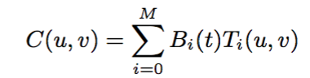

其中C（u，v）是点（u，v）的颜色，Ti（u，v）是纹理图像（我们称为控制图像），t是阴影参数之一，如漫反射参数，镜面参数，环境遮挡或阴影，Bi（t）是满足单位性质分数的基函数，即

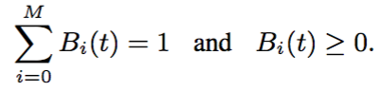

使用满足统一分区的基函数保证无论渲染过程中阴影参数如何计算，我们总是可以获得一致的样式。 因此，关键决策是获得所需的风格是基础功能和控制图像的选择。

## 4.2炭笔画渲染

炭笔画的基础函数：我们的方法的核心是零度B样条，给出为：

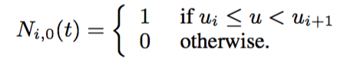

这组基函数保证如果u在ui≤u<ui + 1之间计算，则我们从控制图像Ti（u，v）中选择颜色。如果控制图像Ti（u，v）的平均颜色在ui和ui + 1之间，则这保证获得提供近似所需颜色值的清晰纹理。

我们的控制图像是由艺术家创建的手绘纹理。 我们扫描它们并将其转换成重复的壁纸图像。 我们目前使用九个图像（见图6）。 这些纹理通过使用三平面投影映射到对象。 这种投影是简单的，部分避免由纹理透视引起的缩短。 可能还有其他纹理映射策略可能会提供更好的结果，但是在我们的应用程序中，我们在宽范围的形状中没有看到任何可见的问题。

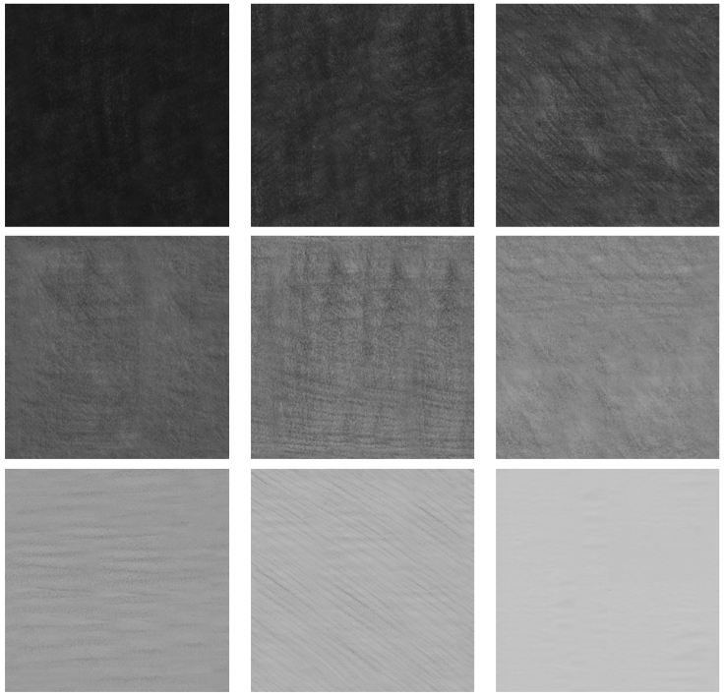

图6：控制我们在Barrycentric Charcoal着色器中使用的图像。

## 4.3阴影参数

在我们的着色器中，我们使用以下六个参数：（t0）提供所有漫反射和环境遮挡的组合的单个一次总和扩散参数; （t1）阴影参数，（t2）边界（也称为轮廓或剪影）参数，（t3）反射参数和（t4）镜面高光（Phong-like）参数。一个重要的问题是漫反射参数不能包含任何隐藏的阴影信息来独立控制阴影像艺术家。我们通过使用0.5cosθ+ 0.5来去除对应于负cosθ的隐藏阴影项。另一个关键问题是这些参数的组合顺序。这应该完全像木炭绘图那样完成，以获得类似的外观。

## 4.4画家层次

如果我们在一般参数函数中考虑所有这些参数，那么很难跟踪控制图像，因为需要太多的参数。这个问题的解决方案来自于木炭艺术家在几个阶段创造最终结果的事实。我们观察到可以使用类似于木炭艺术家的秩序的层次来降低着色功能的复杂性。木炭艺术家首先创建一个对应于绘画最重要部分的基础图像和一个光轮廓。该基本图像和轮廓最终用漫反射照射。他们后来添加阴影和重绘轮廓。对于木炭艺术家来说，反思和镜面亮点是最后的。对于镜面亮点，他们使用白色粉笔。

## 4.5木炭绘图层次

我们使用着色器参数中给出的参数相同的层次结构。我们首先使用t0来计算基本图像。然后我们使用t1参数组合基本图像和阴影。然后我们使用t2参数添加轮廓。使用t3参数，我们添加镜像反射。最后添加的术语是加上t4参数的镜面亮点。由于这些中的每一个都是通过重心公式计算的，即零度B样条，所有这些方程的组合被保证提供一致性。

# 5 总结

我们引入了对比增强运算符（CEO），可以应用于纹理和颜色，以实现非真实感渲染效果。使用这些CEO，我们设计了一种生成3D模型的木炭渲染的算法。这也帮助我们实现了艺术上令人愉快的剪影，而不会明确地呈现。

在使用手绘贴图实现的带有光照的炭笔画渲染效果的方法中，可以进行进一步的讨论，除了漫反射外，大多数其他参数并不需要完整的纹理图像，因此可以进一步简单介绍。它们中的大多数可以使用单一颜色来描述。例如，我们通常不必沿着轮廓边界改变轮廓的颜色，单色通常是足够的。

参考文献

[1] Aditi Majumder and M. Gopi. 2002. Hardware accelerated real time charcoal rendering. In Proceedings of the 2nd international symposium on Non-photorealistic animation and rendering (NPAR '02). ACM, New York, NY, USA, 59-66. DOI=http://dx.doi.org/10.1145/508530.508541

[2] Yuxiao Du and Ergun Akleman. 2016. Charcoal rendering and shading with reflections. In ACM SIGGRAPH 2016 Posters (SIGGRAPH '16). ACM, New York, NY, USA, Article 32, 2 pages. DOI: https://doi.org/10.1145/2945078.2945110

[3] AKLEMAN, E., HOUSE, D. H., AND LIU, S. 2016. Barycentric shaders: Art directed shading using control images. Proceedings of Expressive’2016: Computational Aestetics Conference, Accepted.

[4] LIU, S., AND AKLEMAN, E. 2015. Chinese ink and brush painting with reflections. In SIGGRAPH 2015: Studio, ACM, 8.

[5] A.LAKE, C.MARSHALL, M.HARRIS, AND M.BLACKSTEIN. 2000. Stylized Rendering Techniques For Scalable Real-Time 3D Animations. In Non-Photorealistic Animation and Rendering.